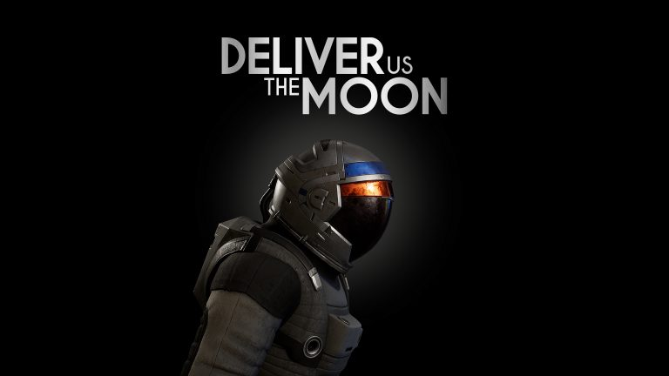

"Decollo!" Deliver Us The Moon è ora disponibile su PlayStation 5 e Xbox Series X|S

Edizione fisica ora disponibile in esclusiva su PlayStation 5; upgrade digitale gratuito disponibile per i possessori del titolo

Watford, Regno Unito, 23 giugno 2022 – L'editore Wired Productions e il famoso studio videoludico olandese KeokeN interactive sono orgogliosi di annunciare che Deliver Us The Moon, il pluri-premiato thriller fantascientifico, arriva oggi su PlayStation 5 e Xbox Series X|S al prezzo di 24,99 $ / 24,99 € / 19,99 £. I possessori del titolo su PlayStation 4 e Xbox One potranno effettuare l'upgrade gratuitamente. I possessori di PlayStation 5 possono ottenere l'edizione fisica del gioco tramite il Wired Productions Store al prezzo di 19,99 £, attraverso Limited Run Games per i clienti statunitensi a 24,99 $ o dai rivenditori europei a 24,99 €.

L'astronomico trailer di lancio mostra tutto ciò che la versione definitiva di Deliver Us The Moon ha da offrire con immagini in 4K completamente rimasterizzate e straordinarie ombre e riflessi in ray-tracing. Le funzionalità next-gen aggiungono infiniti nuovi livelli d'immersione all'epopea fantascientifica.

Guarda il trailer di lancio next-gen di Deliver Us The Moon:
https://youtu.be/KAFMUTc-iVo

Deliver Us The Moon è un thriller fantascientifico ambientato in un futuro prossimo apocalittico, in cui le risorse naturali della Terra sono esaurite. Una colonia lunare che garantisce una fornitura vitale di energia non da più notizie. Un astronauta è stato mandato da solo sulla luna con la critica missione di salvare l'umanità dall’estinzione. Salverai l'umanità o verrai dimenticato negli oscuri abissi dello spazio?
Funzionalità
- Affronta problemi della vita reale
- Prospettiva in prima e terza persona, inclusa la guida di vari veicoli
- Vasta ambientazione lunare da esplorare e da scoprire
- Azione mirata alla suspense
- Sequenze di gameplay antigravitazionale
- Rompicapo intelligenti e complessi
- Colonna sonora orchestrale da suspense
- Prodotto con Unreal® Engine 4
Miglioramenti next-gen
- Versione rimasterizzata completa in 4K con ombre e riflessi in ray-tracing
- Dai il via all'azione più rapidamente grazie ai tempi di caricamento ridotti
- L'upgrade alla versione next-gen è gratuito per i possessori della versione PlayStation 4 e Xbox One
L'edizione da collezione per PlayStation 4 di Deliver Us The Moon riceverà anche un upgrade digitale per PlayStation 5 gratuito alla copia dell'edizione fisica deluxe del gioco. Disponibile tramite il Wired Productions Store, l'imperdibile edizione da collezione include la pluri-premiata colonna sonora originale su doppio vinile da 12 pollici, l'esclusivo e limitato fumetto Moonman "The Blackout", lo stellare artbook cartonato di Deliver Us The Moon e tanto altro.
Deliver Us The Moon arriva oggi su PlayStation 5 e Xbox Series X|S al prezzo di 24,99 $ / 24,99 € / 19,99 £. È ora disponibile un'edizione fisica per PlayStation 5 che include un poster pieghevole fronte-retro, una custodia reversibile, un set di adesivi stellare e il download digitale dell'EP di Deliver Us The Moon tramite il Wired Productions Store o trova un rivenditore nella sezione Dove acquistare di Wired.

Per maggiori informazioni, segui Wired Productions su Twitter, unisciti al Discord ufficiale o visita: https://www.deliverusthemoon.com/

Richieste da parte della stampa:
Wired Productions
Tegan Kenney | press@wiredproductions.com
###
Informazioni su Wired Productions
Wired Productions è un editore di videogiochi indipendente con sede a Watford, nel Regno Unito. Wired ha prodotto e pubblicato titoli premiati su tutte le principali piattaforme. I suoi giochi sono curati per rispettare il proprio mantra: "Guidati dalla passione". Avendo rilasciato sul mercato giochi con supporti sia fisici che digitali, Wired conta pubblicazioni importanti come Lumote: The Mastermote Chronicles, Martha Is Dead, The Falconeer, Those Who Remain, Deliver Us The Moon, Close to the Sun, GRIP: Combat Racing, Victor Vran: Overkill Edition, Max: The Curse of Brotherhood e The Town of Light. Ultimamente Wired Productions ha annunciato la propria lista di titoli in uscita durante il Wired Direct. Tra questi ci sono Arcade Paradise, Tin Hearts, Tiny Troopers: Global Ops, The Last Worker e Gori: Cuddly Carnage.
Unisciti alla community di Wired tramite: Wired Live | Twitter | Discord | YouTube | Twitch
Informazioni su KeokeN Interactive
KeokeN Interactive è uno studio di sviluppo videoludico indipendente olandese fondato nel 2013 dai due fratelli Koen e Paul Deetman. Immaginando l'industria videoludica come una piattaforma per andare al di là dei giochi tradizionali e creare esperienze in cui immergersi, l'obiettivo di KeokeN Interactive è quello di sviluppare mondi ricchi e credibili che fanno dimenticare l'ambiente circostante e allargano i confini della realtà. Il primo gioco di KeokeN Interactive è stato l'apprezzato e pluri-premiato Deliver Us The Moon.

